José Félix Gómez Rodríguez

MANUal de usuario de TODOIST

Contenido

REGISTRO E INSTALACIÓN 2

REGISTRO 2

Versión de escritorio. 2

USO DE TODOIST VERSIÓN WEB 3

Crear proyecto. 3

Añadir Tareas 5

Características generales 6

Registro de actividad 6

# REGISTRO E INSTALACIÓN

REGISTRO.

1. Accede a la dirección https://todoist.com/
2. Introduce email y contraseña, también puedes registrarte mediante tú cuenta de Facebook o Google.

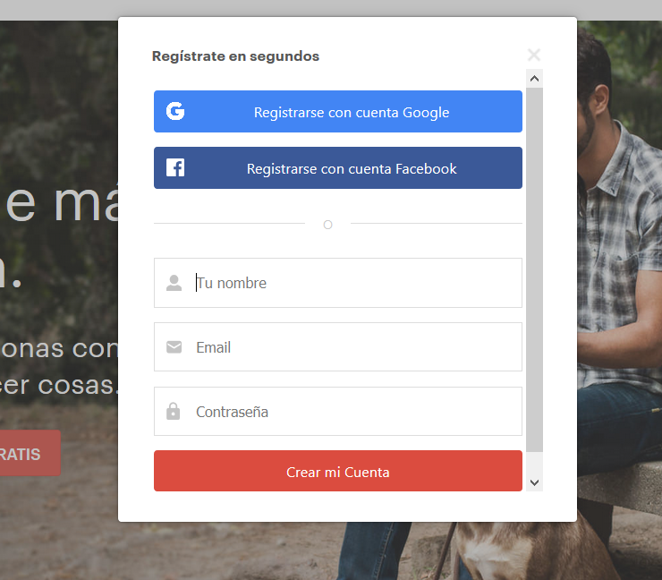

## Versión de escritorio.

1. Accede a la dirección: https://todoist.com/downloads
2. Selecciona la versión de tu SO para descargar la aplicación de escritorio
3. Hay versiones para wereables, extensiones de navegador y más.

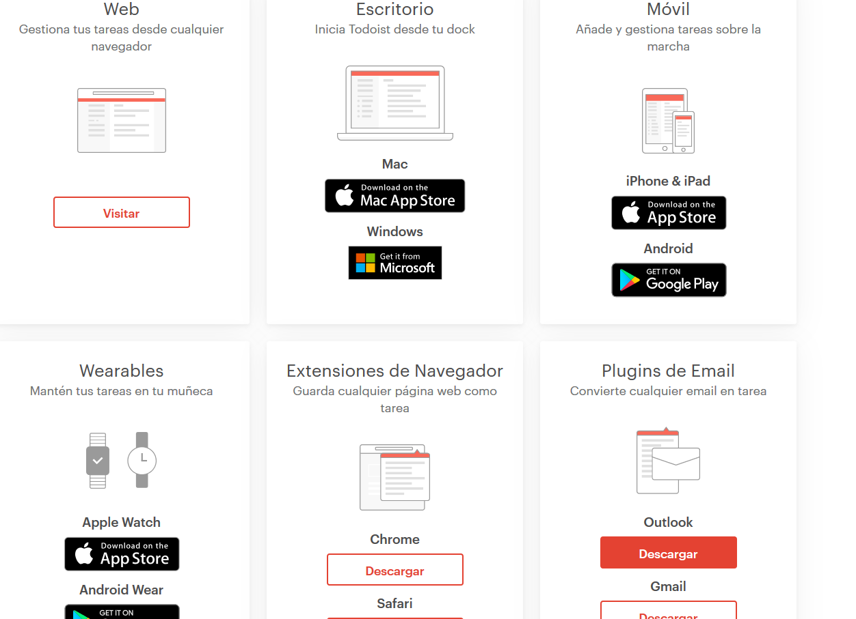

# USO DE TODOIST VERSIÓN WEB

## Crear proyecto.

1. Dentro de la aplicación web, ya autenticado, pulsa el botón añadir proyecto, escribe un nombre y pulsa sobre el botón añadir.
2. Coloquesé con el cursor sobre el proyecto que desee, si pulsa sobre los tres puntos que aparecerán podrá acceder a las opciones del proyecto.
3. Puede compartir el proyecto con otros miembros del equipo, pulsando en compartir proyecto y posteriormente enviarle una invitación vía email.
4. Puede añadir comentarios en el proyecto, pulsando sobre el icono de mensaje dentro del proyecto seleccionado.

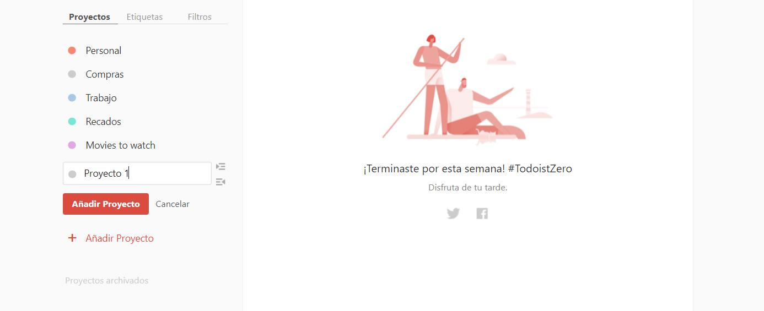

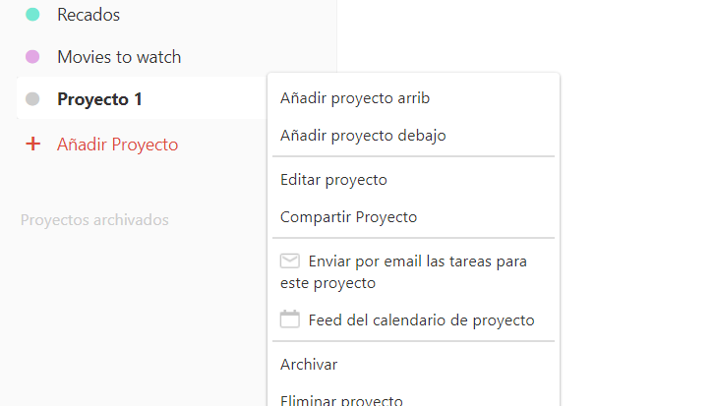

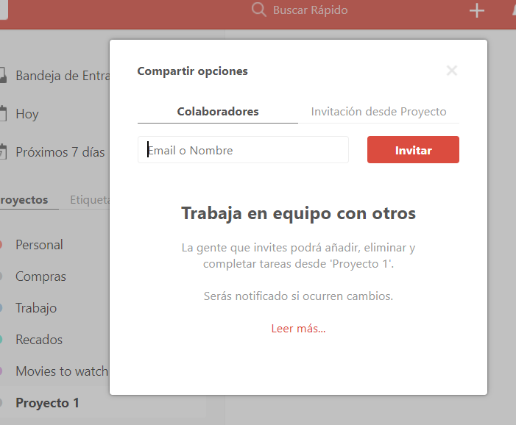

## Añadir Tareas

1. Seleccione el proyecto en el que desee añadir una tarea.

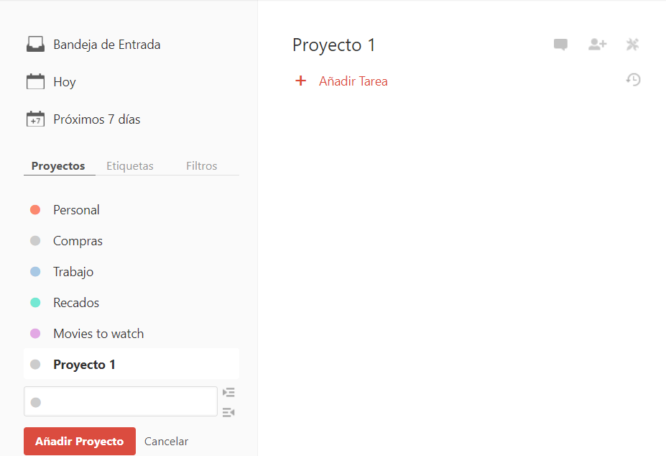

1. Añade integrantes a la tarea pulsando sobre el icono .
2. Pulse sobre añadir tarea.
3. Introduzca el nombre de la tarea.
4. Selecciona día de la tarea.
5. Si lo prefiere puede usar los botones de configuración rápida, te permitirán asignar la tarea para el día siguiente, en un mes, o que no tenga límites de finalización.

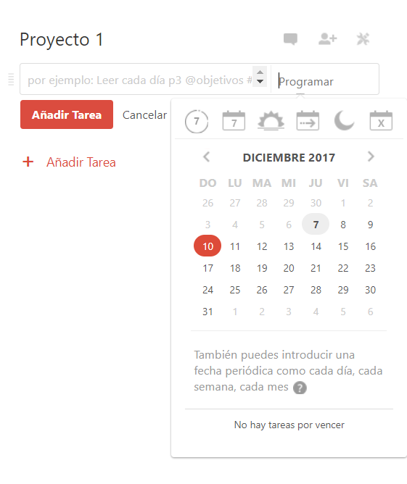

1. Puede introducir un racordatorio, la prioridad que le da a la tarea y una etiqueta del proyecto. 
2. También puede indicar que es una subtarea.

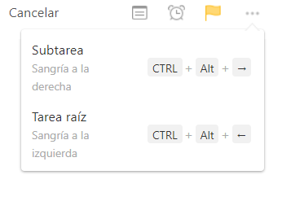

1. Con un simple click derecho sobre la tarea puede moverla de proyecto, eliminarla, marcar como terminada, editarla y más.

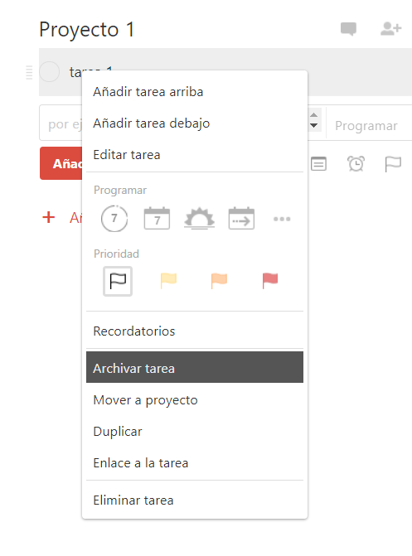

## Características generales

1. Karma es un sistema de gamificación. Iras recibiendo puntos a la hora de completar tareas. Se puede acceder a esta opción pulsando sobre el botón de configuración en la esquina superior derecha.

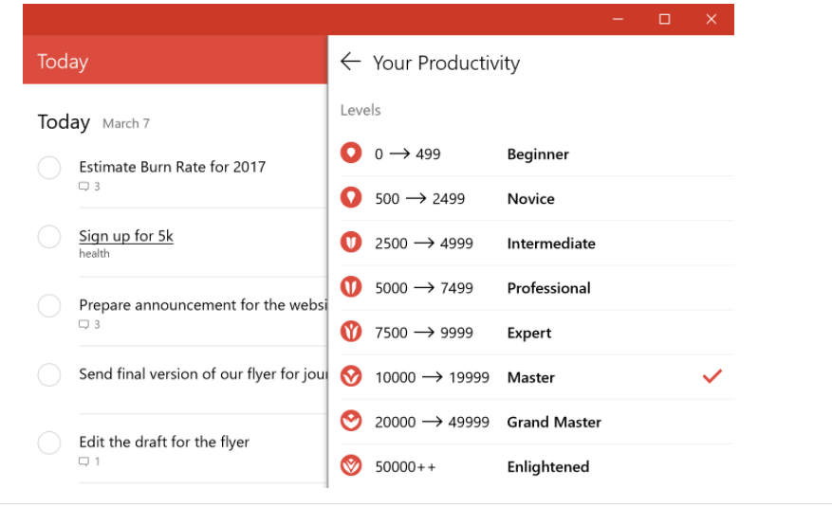

1. Notificaciones. Accede al panel de configuración, pulsa sobre notificaciones y ahí podrá seleccionar que notificaciones quieres recibir si se produce cualquier tipo de cambio. Las notificaciones se envian vía email y/o móvil.

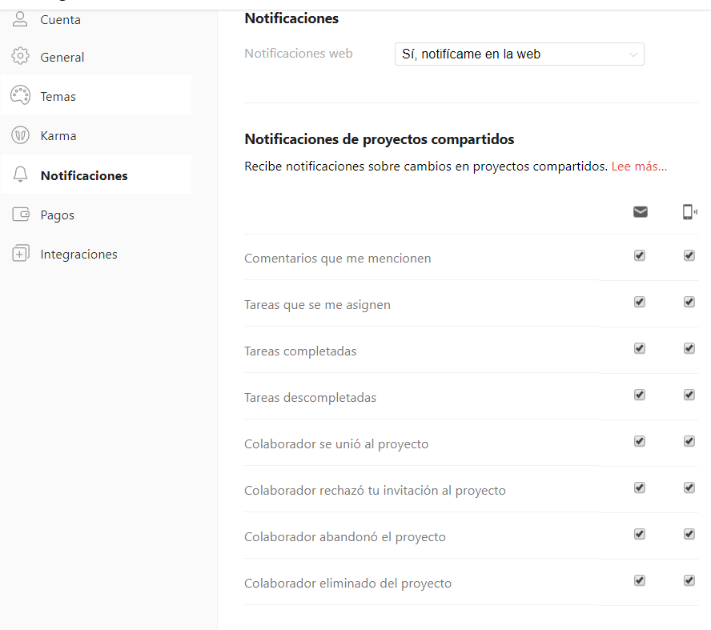

## Registro de actividad

1. Seleccionando en el botón 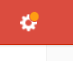 podrás marcar la opción ver registro de actividad
2. Podrás seleccionar todos los proyectos o uno en concreto. Pudiendo ver la actividad de un compañero del proyecto o la total del proyecto.